第一次作业
第１题：编写一个C程序，输出以下三行信息：
* * * * * * * * * * * * * * * * * * * * * * * * * * * * *
新学期快乐！
* * * * * * * * * * * * * * * * * * * * * * * * * * * * *

第2题：编写一个C程序，当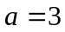，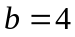时，求的值，并输出。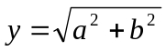
第3题：编写一个C程序，当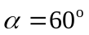时，求的值，并输出。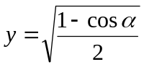
第4题：编写一个C程序，要求输入、、、四个数，求的值，并输出。
假设输入的数值依次为：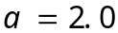，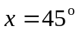，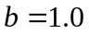，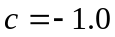，的计算公式为：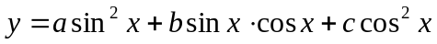。
第5题：编写一个C程序，输入五个整数a、b、c、d、e，请输出其中最大者。
第6题：编写一个C程序，输入一个实数（如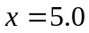）时，求的值，并输出。
假设的计算公式为： 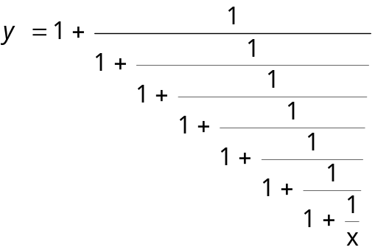
第7题：数字拼接。
编写一个C程序，对依次输入的3个两位正整数，按照要求构成一个6位整数。构成要求是按照输入顺序，所有两位正整数的内部数字先逆序，然后再依次排列形成的新整数。如输入：12 34 56 ，则输出214365
- 输入：12 34 56
- 输出：In part-reverse order，the new number is 214365
编程时，假设键盘每次输入的3个正整数都能满足是两位正整数的要求。即：编程时不需要做输入合法性的验证。

第8题：样例程序代码。
一元二次方程求解。图片中的给出了求解一元二次方程根的主函数体的源代码。请把图片中的代码输入到自己的project中，并按照如下的6组输入数据测试程序运行结果。
注：允许根据VS2012的提示要求，对scanf()、printf()进行适当更改。
请把6组数据的运行结果分别截图粘贴到作业中。
题目中给出的主函数体代码截图如下：
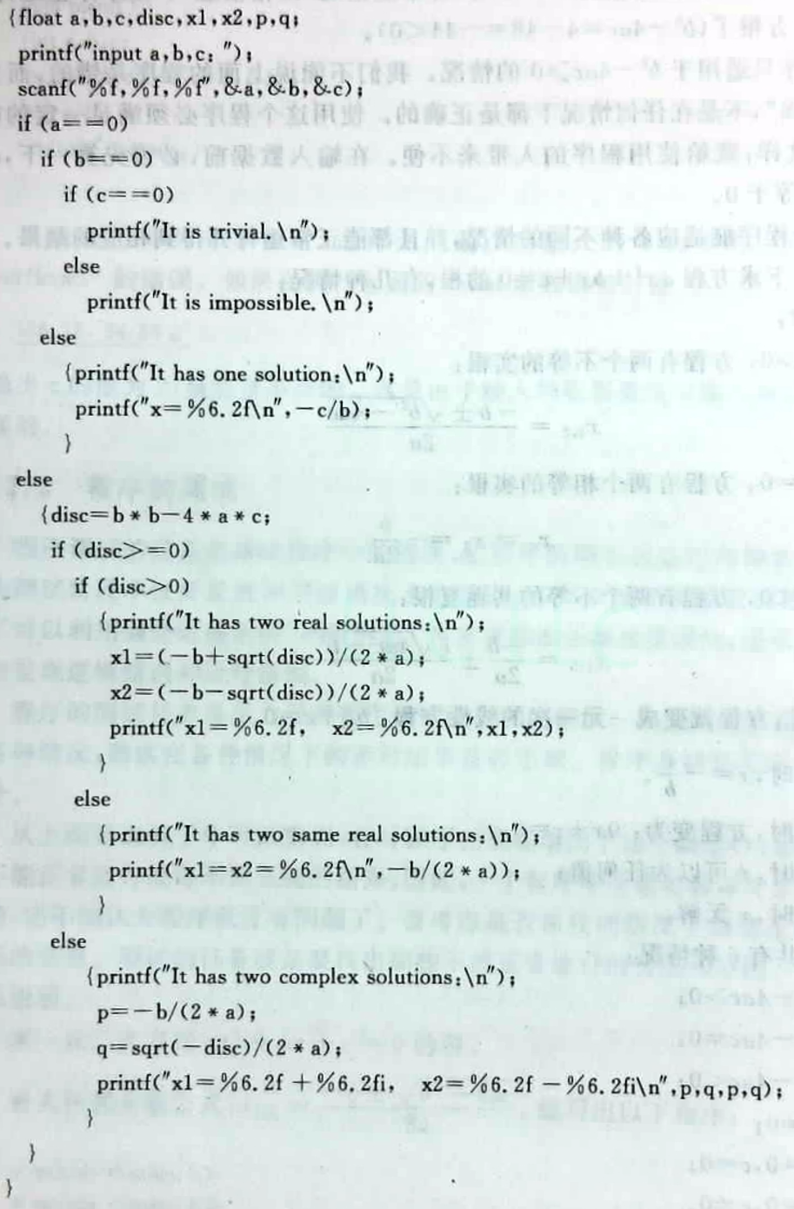
6组程序测试数据分别为：
3,4,1 | 1,2,1 | 4,2,1 | 0,3,4 | 0,0,0 | 0,0,5

注1：以上作业，需上机编程完成。请在网络学堂上提交一个word文档，该word文档要求包括：（1）每一道题目的源程序代码，（2）程序运行结果在控制台黑窗口输出截屏。

注2：第一次做作业有些计算机操作提示如下：（1）控制台黑窗口截屏方法，可以使用windows附件中自带的截图工具SnippingTool 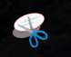，或者其他截图工具；也可以使用直接使用快捷键ALT+PrtSc直接将窗口截屏进入粘贴版中，然后在word中通过粘贴显示出来。（2）VS2012的安装与运行，请同学们在做作业时，务必逐步熟悉软件环境的操作，熟悉上述软件环境的特点，能够逐步熟练使用软件工具。
//请同学们独立完成以上作业

